TELEVIZIJA

Televizíja (z znano kratico TV) je tehnologija prenosa negibnih ali gibajočih se slik in zvoka na daljavo. Tehnične zasnove so bile razvite že v 19. stoletju, praktično uporabne izvedbe pa so se pojavile okoli leta 1930. Na olimpijadi v Berlinu leta 1936 so že oddajali televizijski signal.
Televizija je tudi sopomenka za televizijski sprejemnik, napravo, ki oddaja televizijsko sliko, in ustanovo, ki se ukvarja s takšno dejavnostjo. Televizija je tudi krajše ime za televizijsko postajo.

ZGODOVINA

Prva generacija televizorjev ni bila čisto elektronska, saj je imel ekran vgrajen motor in sistem vrtečih se plošč s spiralno razmeščenimi luknjicami, s katerimi so dobili sliko predmeta na zaslonu. Ta sistem je leta 1883 izumil Paul Nipkow, ki je s tem dal zamisel za dejansko prenašanje slike. Do udejanjenja je prišlo šele veliko let kasneje. To se je zgodilo leta 1926, ko je škotski izumitelj John Logie Baird izvedel prvi prikaz televizije na svetu in pri tem uporabil Nipkowe plošče. Kasneje so jih opustili in namesto njih uporabili katodno cev, ki se je z napredkom tehnologije krajšala. Sistem elektromehanske televizije so najprej uvedli v ZDA leta 1928, nato leta 1929 v Združenem kraljestvu in Nemčiji ter leta 1931 še v Franciji in Sovjetski zvezi.
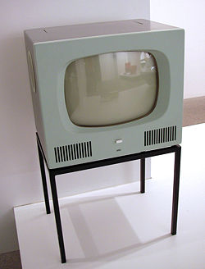Medtem, ko je televizija v zgodnjih petdesetih naglo osvajala svet, pa v Sloveniji in nekdanji Jugoslaviji še ni zaživela. V Sloveniji je prvič stekel redni preskusni program 11. oktobra 1958, ki ni več ugasnil. To je bilo razmeroma pozno, in sicer 20 let za britanskim prvim rednim televizijskim programom na svetu, 30 let zatem, ko se je pri nas prvič oglasil radio in 160 let po izidu Vodnikovih Lublanskih novic. Od takrat, ko so imeli televizijski sprejemniki majhen zaslon in veliko dodatnih sestavnih delov, ki so bili spravljeni v velikih omaricah in so nekateri stali toliko kot majhen avto, pa do danes, ko imamo sprejemnike različnih izmer in cenovnih razredov, je minilo veliko časa. Medtem se je televizija razvila v enega najpomembnejših medijev in verodostojen vir novic, ki ima močan vpliv na javno mnenje in brez katerega si življenje kar težko predstavljamo. Prvič je javno predvajal televizijsko sliko v barvah program CBS v ZDA leta 1950.
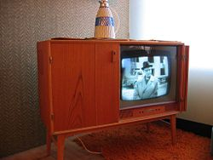

Digitalna televizija (DTV) je naslednica običajne (analogne) televizije. Najopaznejši izboljšavi DTV sta kvalitetnejša slika in možnost vpliva gledalca na program (interaktivnost).
VRSTE DIGITALNE TELEVIZIJE:
- Satelitska digitalna TV (DVB-S)
- Zemeljska digitalna TV (DVB-T) ali DTT
- Kabelska digitalna TV (DVB-C)
- Mobilna digitalna TV (DVB-H)
- IPTV
- WEB TV
- P2P TV
FORMATI ALI PASOVNE ŠIRINE
Trenutno se uporabljajo sistemi PAL, NTSC in SECAM. Postopno jih bo zamenjala HDTV oz. TV visoke ločljivosti, ki ima 1280 x 720 pik ali 1920 x 1080 v prepletenem ali progresivnem načinu. V obeh primerih je format slike 16:9.

Interaktivnost
Gledalec lahko posega na TV sistem. Lahko izbira vsebino, glasuje in podobno. Za interaktivnost je potrebna dvosmerna povezava.
KATODNA CEV
Izumil jo je Karl Ferdinand Braun. Je prikazovalna naprava, uporabljena v večini monitorjev, televizij in osciloskopov. Katodna cev, razvita iz dela Phila Farnswortha, je bila uporabljena v večini televizij do poznega 20. stoletja in prihoda plazemskih zaslonov, zaslonov s tekočimi kristali (LCD), DLP, OLED zaslonov in ostalih tehnologij.
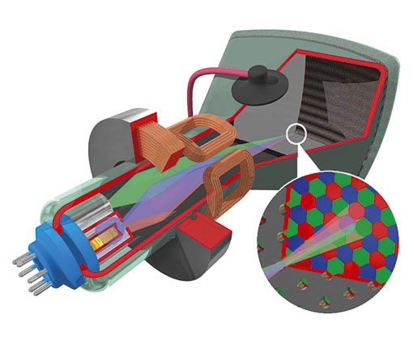
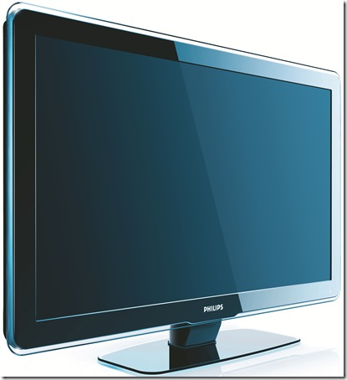LCD (Liquid Cristal Display)
Značilnosti
Pravimo mu tudi zaslon s tekočimi kristali. To je zaslon, izdelan v tehnologiji tekočih kristalov. Najpogosteje ga srečamo v računalniških zaslonih in televizijskih sprejemnikih. Nadomestil je katodno cev (CRT). Ne uporabljamo jih samo pri računalnikih in televizijskih sprejemnikih, temveč tudi pri digitalnih fotoaparatih, urah, kamerah, gostinskih aparatih, CD-predvajalnikih ter še kje. LCD-zaslon prepoznamo že na daljavo, saj ima svojo značilno tanko obliko. Slika je sestavljena iz mnogih slikovnih pik ali pikslov. V primerjavi s CRT-zasloni porablja bistveno manj energije, zaseda tudi manj prostora, ter prikaže razločnejšo in bolj kontrastno sliko. LCD-zaslon za prikaz slike izkorišča lastnost tekočih kristalov, da ob prisotnosti električnega polja spremenijo prepustnost svetlobe iz ozadja. Vsak LCD-zaslon v osnovi sestavlja šest plasti. V ozadju je vir svetlobe, ki je lahko ogledalo, fluorescentna žarnica ali svetleča dioda. Sledi plošča, ki ima vlogo polarizacijskega filtra. Nad ploščo je množica elektrod s tekočimi kristali. Kristali so vrtljiv polarizacijski filter. Kadar je tekoči kristal obrnjen enako kot polarizacijski filter v plošči, prepušča svetlobo (svetel piksel). Bolj, ko je tekoči kristal zasukan, manj svetlobe prepusti (temen piksel).
Vidni kot
Pri LCD-zaslonih je ena večjih težav vidni kot. Pri CRT-zaslonih lepo vidimo sliko tudi, ko gledamo od strani. Slika na LCD-zaslonu je v tem primeru meglena in bleda. Zato proizvajalci LCD-zaslonov podajo vidni kot, do katerega je slika še zadovoljiva. Pri slabših zaslonih je ta kot manjši. A ne glede na ta kot še zdaleč ni primerljiv z vidnim kotom CRT-zaslona.
Velikost zaslona
Razmerje med višino in širino zaslona je lahko različno. Včasih je prevladovalo razmerje 4:3, danes pa je vedno več 16:9. Pri LCD-zaslonih je podana velikost slike, pri CRT pa se podaja velikost zaslona. Zato ima LCD z diagonalo 15 palcev skorajda enako veliko sliko kot 17-palčni CRT.

Ločljivost
Ločljivost nam pove, koliko slikovnih pik tvori sliko na zaslonu. Pri naravni ločljivosti LCD je slika najlepša. Če ločljivost spreminjamo, zaslon izračuna barvo slikovnih pik. Ker pri računanju pride do zaokrožitvenih napak, je slika nekoliko popačena (meglena).

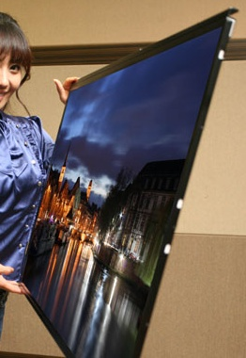NAJNOVEJŠI LCD TRENUTNO:
dd

debelina : 1 cm

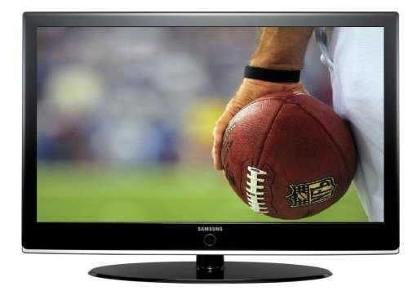

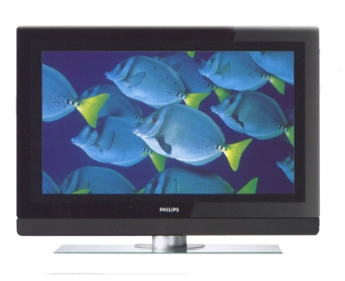

PLAZMA

Plazma TV je podobna klasičnemu TV ekranu z nekaj razlikami. Sam ekran ima še vedno fosfor za prikazovanje slike, s to razliko, da ima vsaka barvna pika svoj vzbujevalnik. Pri klasičnem ekranu imaš vzbujevalnik eden to je elektronski top, ki z curkom elektronov zadeva fosfor, ki je nameščen na delu ekrana, ki ga vidiš.
Pri Plazma TV-ju kot ime pove vžig fosforja povzroči plazma, ki se ustvari v mikro celici, ki je skrita tik za fosforjem. Deluje približno tako kot tlivka v faznem preizkuševalcu, le da plazma v TV-ju vzburi fosfor, ki zažari v rdeči zeleni ali modri barvi. Odvisno kakšne barve je celica. Ekran na plazmi je potrebno vsake toliko časa obnoviti. Nekako dodajo plin. Plazma porabi veliko več energije kot LCD.

